Báo cáo
Người thực hiện: Huỳnh Thanh Tuấn
Mục tiêu báo cáo: Khảo sát ứng dụng quản lý đầu tư ứng dụng tích hợp AI tự động
Thời gian thực hiện:…(Khoảng thời gian thực hiện để nghiên cứu)…………..
Đối tượng báo cáo: Ứng dụng OpenBB
Github: Releases · OpenBB-finance/OpenBB
*Note_Tên file báo cáo: “Research_result_HoTen”*
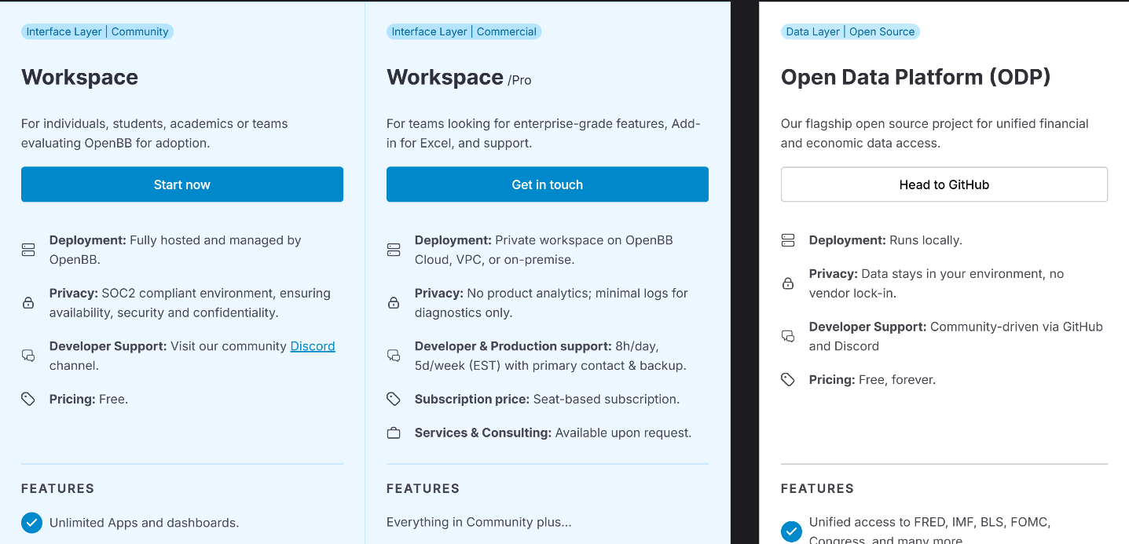

Mô tả sơ bộ
OpenBB (hiện thường được gọi theo định vị “Open Data Platform – ODP” + “OpenBB Workspace”) là một hệ sinh thái phục vụ nghiên cứu và vận hành phân tích đầu tư hơn là một “robo-advisor” tự động quản lý tiền theo nghĩa truyền thống. Trọng tâm của OpenBB là chuẩn hoá và hợp nhất dữ liệu tài chính từ nhiều nhà cung cấp, sau đó phân phối dữ liệu này ra nhiều “bề mặt sử dụng” (Python, REST API, CLI, Excel, Workspace UI, và cả tích hợp cho AI agents) và cung cấp một lớp AI (Copilot/Agents) để tự động hoá truy vấn và phân tích.

Phương pháp nghiên cứu
Phương pháp nghiên cứu được triển khai theo “primary-source first” (ưu tiên tài liệu chính thức và repo chính chủ), sau đó “architecture mapping” (suy diễn kiến trúc/luồng thao tác từ mô tả kỹ thuật):
Tài liệu chính thức từ OpenBB Docs (ODP + Workspace): dùng để xác định các khả năng “chuẩn hoá dữ liệu, đa kênh triển khai, AI Copilot/Agents, custom backend/widgets.json, context management, orchestrator routing”.
Repo OpenBB trên GitHub & PyPI metadata: dùng để xác nhận định vị, “connect once, consume everywhere”, cách chạy backend (openbb-api), và licensing (AGPLv3).
Case study “Open Portfolio” từ blog OpenBB: dùng để hiểu cách OpenBB được “đóng gói” thành một ứng dụng quản lý danh mục (portfolio lifecycle phía phân tích), các API cụ thể, nguồn dữ liệu (OpenFigi, Yahoo Finance, TradingView), cách lưu trữ và khả năng scale bằng Docker.

Kết quả nghiên cứu

Cấu trúc tổ chức
Ở mức hệ thống, OpenBB nên được nhìn như một kiến trúc 2 tầng chính (data platform + AI workspace), cộng thêm các “apps”/“extensions” đóng vai trò mô-đun tính năng:
Tầng dữ liệu và chuẩn hoá (ODP / OpenBB Platform): OpenBB mô tả ODP là lớp hạ tầng tích hợp dữ liệu “connect once, consume everywhere”, giúp hợp nhất dữ liệu từ nguồn proprietary/licensed/public và đẩy ra nhiều surface (Python, Workspace, Excel, MCP, REST).
Blog giới thiệu Platform v4 nêu cấu trúc “OpenBB Core + OpenBB Extensions”: Core có “data standardisation infrastructure” (đảm bảo conventions và naming thống nhất) và “data source integration” (tích hợp APIs/databases/cloud storage), còn Extensions là mô-đun mở rộng chức năng (official và community).
Tầng UI/AI (OpenBB Workspace + Copilot/Agents): Workspace nêu rõ Widgets là “fundamental data units”, với data source, metadata, visual layer, parameters; Dashboards liên kết parameters để đồng bộ phân tích; AI Agents có thể khai thác metadata để chọn dữ liệu phù hợp, thực hiện multi-step analysis, tạo artifacts và “add back to dashboard” (vòng lặp phản hồi).
Copilot là AI companion tích hợp trong Workspace, có thể hiểu NL queries, retrieve data, phân tích và tạo insight; đồng thời có cấu trúc UI cho quản trị conversation và context (widgets/agents). Orchestrator Mode cho phép Copilot điều phối nhiều agents và routing theo domain/capabilities.
Tầng tích hợp mở rộng (custom backends, agents, MCP): OpenBB hỗ trợ custom backend để đưa dữ liệu/ APIs của bạn vào dưới dạng widgets theo widgets.json.
OpenBB hỗ trợ tích hợp “external agents” qua contract /agents.json + /query (SSE), và cung cấp OpenBB AI SDK để xây agent type-safe và stream các loại event (reasoning steps, visualisations…). Copilot context có nhắc “MCP tools” như một lớp context ưu tiên (sau explicit widgets), tương thích với định vị ODP có thể phục vụ “MCP servers for AI agents”.
Workflow tham chiếu (đúc kết từ tài liệu chính thức):
Luồng “ODP → Workspace → Copilot”
Người dùng / nhóm phân tích chạy openbb-api làm backend cục bộ → đưa backend vào Workspace bằng Data Connectors → kéo widgets lên dashboard (đồng bộ tham số) → Copilot/Agents dùng widgets đó làm context để trả lời, tạo charts/tables và artifacts đưa lại dashboard.
Luồng “App portfolio analytics (Open Portfolio) → Copilot summaries”
Open Portfolio App nhận file giao dịch + mapping JSON → tạo daily holdings snapshots; sau đó các API khác (holdings evaluation, characteristics, ex-post risk, attribution) tạo metrics/biểu đồ và so với benchmark; Copilot đọc assets/indicators từ widgets để tóm tắt và gợi ý cải thiện chiến lược.
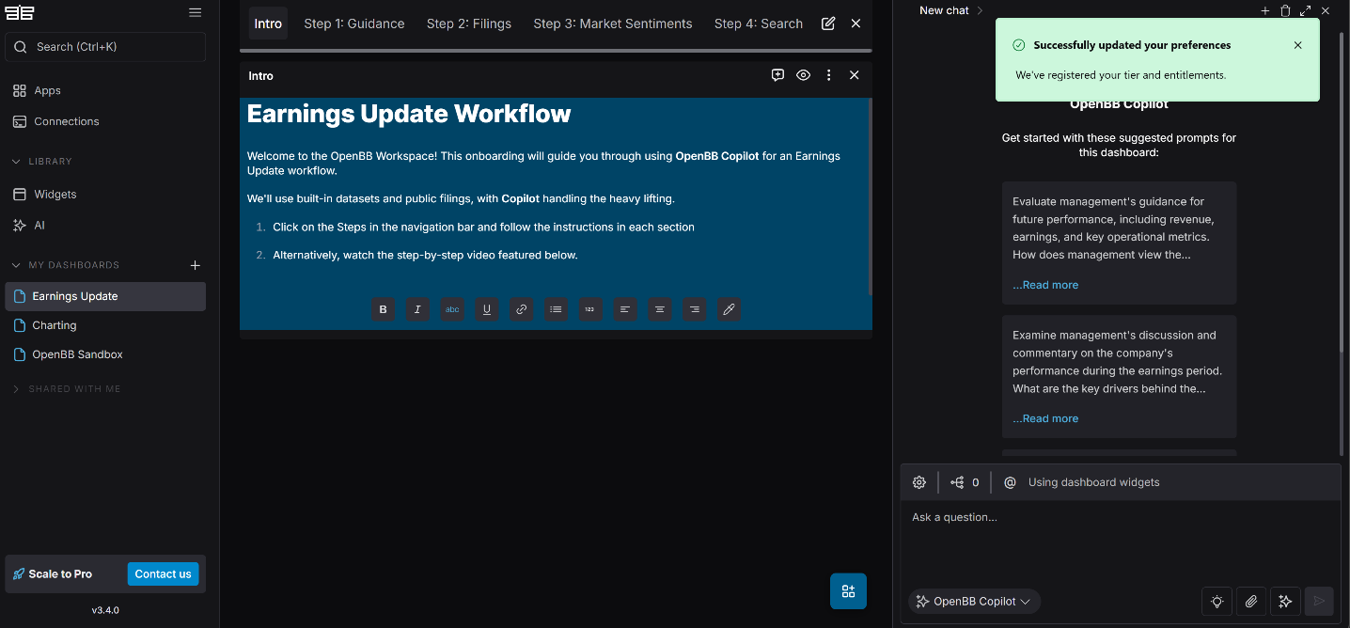

Phạm vi ảnh hưởng
Về bộ dữ liệu và nguồn dữ liệu (data sources) thì OpenBB phân phối các “data connectors/providers” dạng packages (ví dụ: FRED, IMF, SEC, Intrinio, Financial Modeling Prep, OECD, Tiingo, Polygon…), trong đó một số miễn phí, một số yêu cầu subscription trả phí; danh sách này được thể hiện både trong PyPI page (bảng providers khi pip install openbb) và trang “Data Providers” của OpenBB Platform.
ODP CLI cho thấy trong một lệnh (ví dụ historical price) người dùng có thể chọn provider {fmp,intrinio,polygon,tiingo,yfinance}, và có thể đặt “default provider” theo command trong user_settings.json (hỗ trợ priority list nếu có nhiều provider).
Đầu vào (inputs): Đầu vào điển hình ở ODP (Python/CLI/API) gồm: ticker/symbol, date ranges, interval, provider selection, và (tuỳ endpoint) các tham số bộ lọc/tuỳ chọn; CLI còn hỗ trợ export format và sheet name.
Đầu vào cho OpenBB Workspace gồm: parameters của widgets (ticker, date range, filters), các files upload vào Copilot, và cấu hình context (explicit widgets, global data enable, web search enable).
Đầu vào cho Open Portfolio App (asset management use case) là các “transaction files” và “field mapping JSON descriptor” để impute holdings, cộng với cấu hình base currency; hệ thống có thể increment portfolio theo transaction delta.
Đầu ra (outputs): Trong ODP Python, output có thể chuyển sang dataframe (ví dụ to_dataframe()), hoặc được dùng trực tiếp để build reports/apps.
Trong ODP CLI, có output dạng chart (tuỳ chọn --chart) và xuất dữ liệu ra csv/json/xlsx/figure (png/jpg).
Trong Workspace, output hiển thị thành widgets (tables/charts/PDF/images), dashboards, và artifacts do AI agents tạo ra; AI agents có khả năng tạo artifacts và “add back to dashboard” (feedback loop).
Trong Open Portfolio, output là daily holdings snapshots, metrics (weights/exposure/leverage), characteristics (P/E, EPS…), ex-post risk (std-dev, VaR 95/99, tracking error), charts (P&L/returns/market value), và performance attribution (Brinson) có cả trend-analysis mode.
Còn về nơi Open Portfolio lấy dữ liệu để thực hiện chức năng thì có nêu rõ là “asset recognition” dùng OpenFigi (qua ISIN hoặc BBGID) làm security master; “corporate actions” reconcile bằng market data provider (Yahoo Finance default cho Equity); “index fetching” lấy constituents từ tradingview.com và market data (prices/corporate actions) từ Yahoo Finance; đồng thời cho phép custom data (giá/corporate actions) nếu người dùng cung cấp.
OpenBB Platform nói chung cho phép “provider agnostic” theo cấu hình; CLI nhấn mạnh provider-specific parameters được áp dụng/ignored tuỳ provider đã chọn.

Ưu điểm
Chuẩn hoá và “multi-surface delivery” rất phù hợp cho đồ án có AI: ODP Python được thiết kế như unified API có thể triển khai đồng thời qua nhiều medium (REST, Python, MCP, Docker, Workspace, Excel), giúp bạn xây kiến trúc “một nơi tích hợp dữ liệu – nhiều nơi tiêu thụ”.
Modular, extensible, phù hợp làm nền tảng đồ án: OpenBB Platform v4 được mô tả tách thành Core (standardisation + data source integration) và Extensions, có cả official và community extensions; điều này giúp mô hình hoá hệ thống theo plug-in architecture và dễ mở rộng.
Workspace + Widgets + Dashboards cung cấp “khung UI phân tích” tương đối hoàn chỉnh: Workspace mô tả rõ widgets (data source + metadata + visual + parameters), dashboards có parameter synchronisation, và AI agents có khả năng tạo artifacts đưa lại dashboard (vòng lặp phân tích).
AI Copilot/Agents có thiết kế hướng “workflow” thay vì chat chung chung: Copilot mô tả khả năng NL query, tự retrieve data đa nguồn, làm phân tích phức tạp và tạo outputs;context management có thứ tự ưu tiên rõ ràng giúp kiểm soát “AI dùng dữ(widget/MCP/files/dashboard…), liệu nào”

Nhược điểm
Không phải robo-adviser/auto-trading system vì OpenBB định vị mạnh ở “investment research + data platform + AI workflows”. Các use case “investment management” theo nghĩa quản lý danh mục có thể làm được (như Open Portfolio), nhưng phần “execution / broker routing / discretionary management” không phải core feature được mô tả như một robo-adviser retail. Điểm này là cơ hội cho đồ án (suggest thử xây phần execution), nhưng nếu kỳ vọng “tự đầu tư thay người dùng” thì OpenBB không phải sản phẩm đúng nghĩa đó.
Độ phức tạp triển khai khá phức tạp vì muốn tận dụng Workspace + backend + custom agents, cần vận hành FastAPI backend, giải quyết CORS/mixed-content, và (khi tích hợp agent) phải stream SSE đúng chuẩn /agents.json + /query.
Một số dữ liệu benchmark/index có thể chỉ là “proxy” chứ không phải official. Open Portfolio nêu cụ thể index constituents lấy từ tradingview.com và do không phải dữ liệu từ official index providers (membership/weights/returns), hiệu năng sẽ không khớp hoàn toàn với index chính thức; dù vậy nó hữu ích cho attribution “internal consistency”.
Tài liệu legacy có thể gây nhiễu. OpenBB từng sunset “OpenBB Terminal” và chuyển trọng tâm sang Platform/CLI/Workspace, nên khi nghiên cứu có thể gặp các trang Terminal cũ (portfolio metrics reference…) không phản ánh trạng thái sản phẩm hiện tại.

Giá trị rút ra được
có thể học trực tiếp các mô-đun rất “chuẩn asset management” như: position imputation từ transactions, holdings evaluation (weight/exposure/leverage), ex-post risk (VaR, tracking error), benchmark index universe, và Brinson attribution; kèm theo thực hành tốt về audit (tách snapshot/transactions files) và khả năng scale bằng Docker.
Thiết kế mở để “cắm thêm” agent chuyên biệt: contract /agents.json + /query (SSE) và OpenBB AI SDK gợi ý cách bạn đóng gói agent riêng (ví dụ: agent tối ưu danh mục, agent kiểm tra rủi ro, agent sinh báo cáo) và để Copilot điều phối (Orchestrator Mode).

